浙江省永康市教育系统2025年第二批提前批
招聘事业编制教师公告

为满足我市教育事业发展和教师队伍建设的需要，永康市人力资源和社会保障局、永康市教育局联合开展2025年第二批提前批招聘事业编制教师工作，现将有关事项公告如下：
一、提前批招聘条件和招聘计划
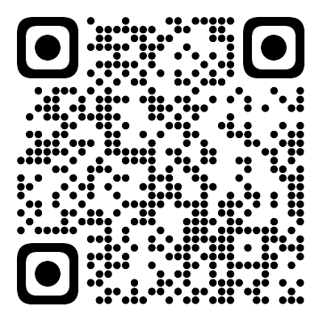
（扫描上方二维码查看）

二、招聘程序
1.报名：采用校园现场报名和网上报名相结合。其中校园现场报名主要在省内外师范类高校进行，具体时间、地点详见各场次高校招聘公告。
网上报名时间：2024年12月28日-2025年2月14日。
网上报名方式：下载“钉钉”app，用钉钉扫描左下方二维码加入组织，加入组织后扫描右下方二维码填写报名表。注意事项：务必将身份证、荣誉证书、成绩单、学信网学历证明、毕业证书等与报考资格相关的材料扫描件上传至报名表。每人限报一个岗位，请勿重复报名！如已报名永康市提前批，不再重复报名。
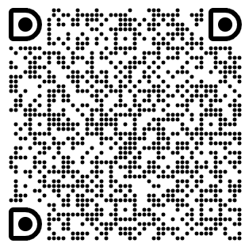 | 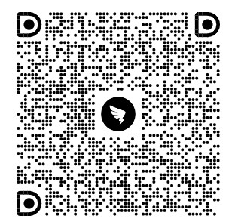
（扫描加入组织） | （扫描填写报名表）
2.考试：经资格初审后，由市教育局和市人力社保局组织相关人员进行考试。符合骨干教师和优秀毕业生1-4条的应聘人员一般采取面试的考试方式，由教育局及用人单位直接组织，面试通过后经过面谈交流达成签约意向的确定为拟招聘对象。符合优秀毕业生5-10条的应聘人员一般采取笔试加面试的考试方式，根据考试成绩确定入围面谈对象。
（1）笔试
经资格初审，符合报名条件人数应在招聘计划数3倍以上，不足比例的核减计划数或取消该岗位招聘计划。笔试内容为教育职业能力和综合分析能力测试（不区分学段），主要考察教育教学基本素养。笔试设有合格分，平均分在60分以下的以平均分为合格分，平均分在60分及以上的以60分为合格分。
（2）面试
根据同一学科的笔试成绩从高分到低分按一定的比例确定入围面试对象（招聘计划3人及以下的按1:4，招聘计划4人及以上按1:3，若不足规定比例，则按实际人数确定）。
文化课面试采用试讲的方式进行。专业课面试采用试讲和技能测试的方式进行，面试成绩=试讲成绩×40%+技能测试成绩×60%。试讲成绩合格分为70分，技能测试合格分为60分。
考试总成绩=笔试成绩×30%+面试成绩×70%，笔试或面试成绩低于合格分的，不予入围面谈。
（3）面谈
按同一学科考试总成绩从高到低先根据招聘计划数1:1进行面谈，有招聘计划的学校与入围面谈者进行双向选择；若双向选择未达成签约意向，则可再根据招聘计划数1:1.2进入面谈（向上进位取整）。双方达成签约意向的，学校将拟招聘人员的就业推荐表、就业协议书、荣誉证书等原件提交给教育局。
4.体检：由市教育局统一组织体检，体检参照当年公务员招考体检标准执行，有特殊行业要求的部分体检项目，其标准严于上述规定的，按照《浙江省教师资格认定体检标准及操作规定》执行，体检时间另行通知。未按规定时间、地点参加体检的，视为放弃。因怀孕不能参加全程体检的，顺延（限延一次）到下一期教师招聘时一并进行体检、考察。
5.考察：由市教育局统一组织考察，考察标准参照公务员录用考察相关规定执行。
6.公示及聘用：体检、考察合格者确定为拟聘用人员，拟聘用人员名单在政务公开专栏公示7个工作日。公示后，没有问题反映或者有问题反映经查实不影响聘用的，按相关规定办理聘用手续。
三、其他事项
1.所有应聘人员凡提供虚假信息报名的，或伪造、变造有关证件、材料、信息骗取招聘资格的，一经查实，将取消聘用资格。资格审核贯穿录用工作全过程，在各环节发现应聘人员存在不得报考的情形或不符合报考资格条件的，均可以取消其报考资格或录用资格。
2.2025届毕业生须在2025年7月31日之前取得相应学历、学位证书，留学人员还需提供教育部中国留学服务中心出具的境外学历、学位认证书原件及复印件。未在规定时间取得并提供相应学历学位证书的，不予聘用。QS高校排名以毕业年度为准。
报名时暂不能提供教师资格证的，且试用期内未取得相应教师资格证的教师延期转正，报到之日起两年内必须取得与应聘岗位相适应的教师资格证，否则予以解聘。
3.所有聘用人员须约定不少于6年的服务期，在服务期内未经市教育局同意不得调离或参加其他事业单位的招聘考试。
4.本公告发布后，2024年10月9日发布的《浙江省永康市教育系统2025年提前批招聘事业编制教师公告》失效，岗位与指标以本公告为准。

本公告未尽事宜，由市人力社保局、市教育局进行解释。
咨询电话：0579-87101243，0579-86468266。

永康市人力资源和社会保障局 永康市教育局
2024年12月25日

